EVIDENCIAS
INFLACIÓN
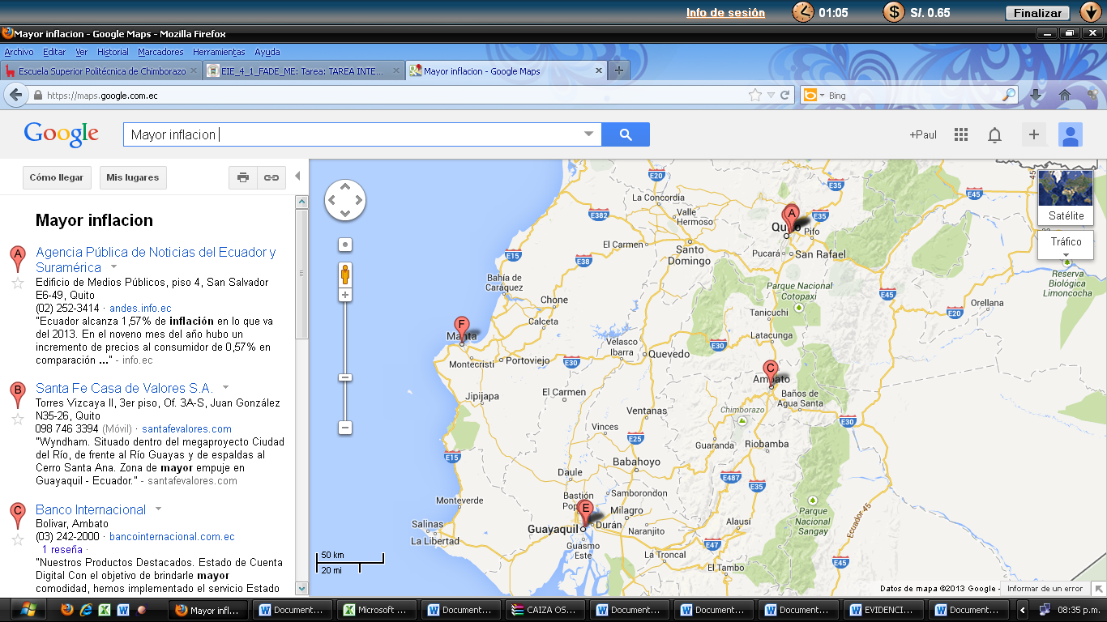

DESEMPLEO
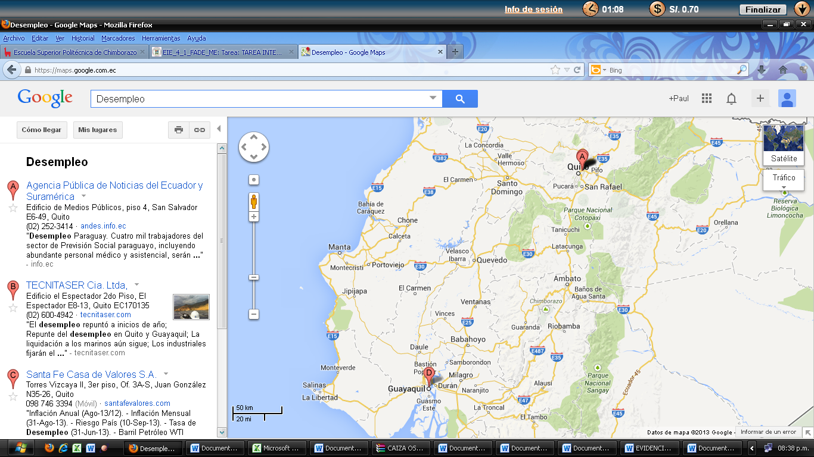

EL ESPECTRO DE LA INFLACIÓN
Alvaro Vargas Llosa
Washington Post Writers Group
Washington, DC—Como recordarán los lectores, de tanto en tanto me asalta el miedo a la inflación por la frenética emisión monetaria que tiene lugar en el mundo. Como sobreviviente de una hiperinflación (Perú, años 80´), supongo que me he ganado el derecho. En cualquier caso, ya han empezado a aparecer en muchos países síntomas de una inflación de precios.
El índice de precios al consumidor en el Reino Unido ha alcanzado oficialmente un 3,7 por ciento pero la cifra real es superior al 4 por ciento, el doble de lo que el gobierno había pronosticado. En Europa en general, la cifra anual ha superado lo que el Banco Central Europeo había previsto. Por no hablar de China, donde es casi 5 por ciento y va en aumento.
Bill Gross, que gestiona el mayor fondo de bonos del mundo para Pimco y cuyo trabajo consiste esencialmente en buscar títulos de deuda cuyo rendimiento supere a la inflación, lo dice de forma sucinta: “¿Por qué querría uno tener bonos con tan bajos rendimientos con semejante tendencia inflacionaria?” Los inversores que compran bonos prevén un gran aumento de la inflación seguido de importantes alzas en los tipos de interés.
El mundo “emergente” está en vilo por la explosión de los precios de los alimentos. Indonesia acaba de tomar medidas para bajar los precios de 57 artículos tras publicarse, en diciembre, que la inflación anual había superado el 7 por ciento. Mediante reducciones arancelarias y subsidios en efectivo a las familias, las autoridades indonesias están tratando de prevenir disturbios alimenticios como los que vimos en Asia y África en 2008. El banco central de Indonesia se prepara para seguir los pasos de Corea del Sur y Tailandia, donde han subido los intereses por temor a la inflación. India fue noticia cuando hizo lo mismo y Brasil, donde la nueva Presidenta asumió el cargo prometiendo una disminución significativa de los tipos (su país tiene de lejos los más altos del mundo “emergente”), acaba de elevarlas.
Varios desequilibrios estructurales están afectando los precios de los “commodities”, en particular la demanda cada vez mayor de alimentos en lugares donde la floreciente clase media quiere más y más proteínas. Pero un factor importante en lo que está ocurriendo es la enfermedad monetaria de nuestros días: el “alivio cuantitativo” (“quantitative easing”), la creación artificial de dinero para gatillar una plena recuperación económica tras la calamidad financiera de 2007/2008.
Esa teoría sostiene que el dinero creado por el gobierno impulsará un mayor consumo, sacando a las empresas de su marasmo. Lo que realmente sucede es que el dinero se dirige primero a los mercados financieros, cuyos participantes lo usan para inflar burbujas, invirtiéndolo en lo que está de moda. El motivo es doble. Uno: los actores financieros pretenden hacer dinero rápido. Dos: las familias y las empresas que se están recuperando de los excesos crediticios de los últimos años no están dispuestos a endeudarse tanto como el Gran Hermano dice que deberían (la tasa de ahorro personal se ha triplicado en los EE.UU. desde 2007) y los bancos probablemente no están dispuestos a prestar con la misma facilidad que solían hacerlo.
Durante un tiempo, por tanto, parece que es necesario más “alivio cuantitativo” porque el consumo sigue siendo insuficiente y el desempleo elevado. Así que los bancos centrales imprimen aún más dinero. Para justificarse, a veces invocan los (muy poco representativos) índices de precios al consumidor que muestran una baja inflación. Hasta que, por supuesto, es demasiado tarde y los síntomas comienzan a aparecer por todas partes.
Sí, por todas partes: incluso en Estados Unidos, donde, contra todos los esfuerzos de la Reserva Federal para mantenerlo muy bajo, el rendimiento de los bonos a 10 años se ha disparado, reflejando la convicción de muchos inversores de que las autoridades pronto se verán obligadas por la realidad a aumentar los intereses.
Es deshonesto inyectar dinero en la economía cuando hay tantas pruebas de la inflación. Lo que los gobiernos, particularmente en Estados Unidos y Europa, están haciendo es tratar de licuar sus enormes deudas mediante la degradación de sus monedas mientras continúan endeudándose por cantidades escandalosas de dinero. También utilizan con hipocresía la devaluación de sus monedas provocada por el “alivio cuantitativo” para competir internacionalmente……mientras acusan a otros, con razón, de manipular su propio dinero para sostener su poderío exportador.
Como lo constató el mundo en los 70´, los 90´ y muy recientemente —tres períodos en los que la irresponsabilidad monetaria causó hecatombes económicas en distintas partes del mundo—, no importa que la inflación ayude a ocultar ciertos males en el corto plazo: el final es siempre muy doloroso. Y los responsables rara vez pagan los platos rotos.

http://www.elindependent.org/articulos/article.asp?id=2973

RESUMEN
INDICE DE PRECIOS AL CONSUMIDOR
El IPC es una de las variables que más afecta a nuestra economía personal. El IPC es la abreviatura de Índice de Precios de Consumo y de forma muy resumida mide la evolución del conjunto de precios de los bienes y servicios de la sociedad española. Es por tanto una medida muy importante para conocer cuánto están subiendo los productos que habitualmente consumimos y poder contrastar si nuestro salario lo está haciendo en la misma proporción.

Ecuador: IPC anual
 | 2012 | 2011
IPC General [+] | 4,2% | 5,4%
Alimentos y bebidas no alcohólicas [+] | 5,0% | 6,8%
Bebidas alcohólicas y tabaco [+] | 18,9% | 14,1%
Vestido y calzado [+] | 2,7% | 7,0%
Vivienda [+] | 2,9% | 2,0%
Menaje [+] | 3,2% | 5,7%
Medicina [+] | 4,3% | 3,7%
Transporte [+] | 3,6% | 3,7%
Comunicaciones [+] | -0,2% | 1,3%
Ocio y Cultura [+] | -1,1% | 4,6%
Enseñanza [+] | 6,5% | 6,1%
Hoteles, cafés y restaurantes [+] | 6,8% | 6,5%
Otros bienes y servicios [+] | 3,5% | 5,4%

